- תלמוד בבלי מסכת שבת דף קיט עמוד ב
אמר רב חסדא אמר מר עוקבא: כל המתפלל בערב שבת ואומר ויכלו שני מלאכי השרת המלוין לו לאדם מניחין ידיהן על ראשו ואומרים לו וסר עונך וחטאתך תכפר. תניא, רבי יוסי בר יהודה אומר: שני מלאכי השרת מלוין לו לאדם בערב שבת מבית הכנסת לביתו, אחד טוב ואחד רע. וכשבא לביתו ומצא נר דלוק ושלחן ערוך ומטתו מוצעת, מלאך טוב אומר: יהי רצון שתהא לשבת אחרת כך. ומלאך רע עונה אמן בעל כרחו. ואם לאו, מלאך רע אומר: יהי רצון שתהא לשבת אחרת כך, ומלאך טוב עונה אמן בעל כרחו.
- שולחן ערוך אורח חיים הלכות שבת סימן רסב סעיף א
* יסדר (א) שולחנו א ויציע (ב) המטות [א*] ויתקן כל ענייני הבית, כדי שימצאנו ערוך ומסודר [ב] בבואו מבהכ"נ. הגה: ויהיה שלחנו (ג) ערוך (ד) כל יום השבת; וכן המנהג, ואין לשנות. (טור ס"ס רפ"ט ומרדכי סוף פרק כל כתבי והגהות מרדכי פכ"ט דשבת).
- משנה ברורה סימן רסב ס"ק ג
(ג) ערוך וכו' - שזהו כבוד שבת ואחז"ל שני מלאכי השרת מלוין לו לאדם בע"ש מבהכ"נ לביתו אחד טוב ואחד רע כשבא לביתו ומצא נר דלוק ושלחן ערוך ומטה מוצעת מלאך טוב אומר יהי רצון שיהא כן לשבת הבא ומלאך רע עונה אמן בע"כ וא"ל הוא להיפך חו"ש[ב] טוב לפנות קורי עכביש מהבית מבע"י לנקות את הבית לכבוד שבת[ג] וטוב ליזהר בסעודת הלילה שלא לזרוק דבר בבית חוץ לשלחן אם אין דרכו לכבד את הבית בדבר המותר [עסי' של"ז] אחר סעודה זו כדי שלא ינוול את הבית וכן בסעודת שחרית אם אינו מכבדו אח"כ
- ספר מנהג טוב:
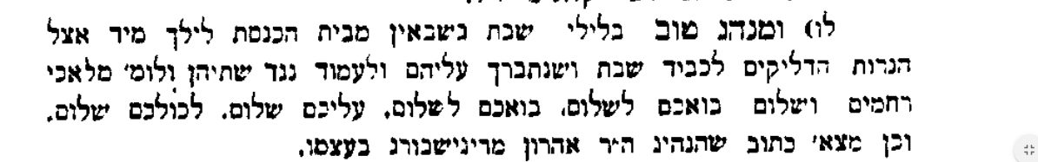
- עקידת יצחק שמות שער מז (פרשת משפטים)
אמרו במס' שבת (קי"ט ב) שני מלאכי השרת אחד טוב ואחד רע מלוין לו לאדם מבית הכנסת לביתו בליל שבת מצא נר דלוק ושולחן ערוך ומטה מוצעת מלאך טוב אומר יהי רצון שיהיה כן לשבת הבאה ומלאך רע בע"כ עונה אמן. ואם לאו מלאך רע וכו' ומלאך טוב ע"כ עונה אמן. והוא מבואר כי במלאכי עליון אין בהם רעים בשום פנים אבל המה השתי כחות הנמצאות לאדם תמיד. אחד טוב והוא הכח השכלי אשר מצד צורתו. ואחד רע והוא הכח התאוני אשר מצד חומרו כמ"ש הרב המורה פ"י ח"ב והם הנקראים בלשון חז"ל (ברכות נ"ד א) יצר טוב ויצר רע וכשאדם יכוין לעבודת יוצרו ויזכור את יום השבת ששקולה כנגד כל המצות (ירושלמי נדרים ספ"ג) לקדשו ולכבדו הנה כבר התחיל לענות יצרו הרע ולהרגילו אל רצון הטוב ומעתה כל אשר יאמ' לעשות כמוהו יש לו כח גבור' מוספ' יום יום והיצר הרע אשר החל לנפול לפניו לא יוכל לו אבל יענה אמן בעל כרחו ויסייעהו. אמנם כאשר יהיה הענין בהפך ג"כ מלאך טוב עונה אמן שכל אחד יענה אמן למאמר חבירו. והדבר מבואר שמאמרם ז"ל קיים את כל דברי החוקר בזה.
- חידושי מהר"ץ חיות שבת קיט:
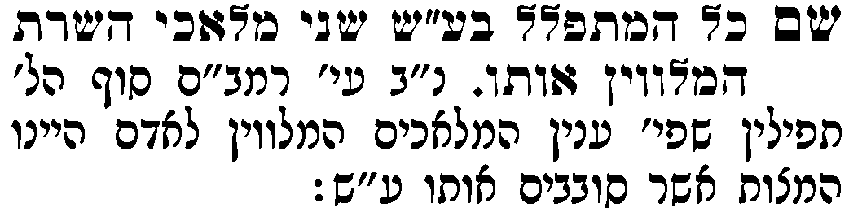
- רמב"ם הלכות תפילין ומזוזה וספר תורה פרק ו הלכה יג
חייב ה אדם להזהר במזוזה מפני שהיא חובת הכל תמיד, וכל זמן שיכנס ויצא יפגע ביחוד השם שמו של הקדוש ב"ה ויזכור אהבתו ויעור משנתו ושגיותיו בהבלי הזמן, וידע שאין דבר העומד לעולם ולעולמי עולמים אלא ידיעת צור העולם ומיד הוא חוזר לדעתו והולך בדרכי מישרים, אמרו חכמים הראשונים כל מי שיש לו תפילין בראשו ובזרועו וציצית בבגדו ומזוזה בפתחו מוחזק הוא שלא יחטא שהרי יש לו מזכירין רבים והן הם המלאכים שמצילין אותו מלחטוא שנאמר חונה מלאך יי' סביב ליראיו ויחלצם, בריך רחמנא דסייען.
- רמב"ן בראשית פרק יח
הנה בכל מקום יתעוררו החכמים להודיענו כי ראיית המלאך איננה נבואה ואין הרואים מלאכים והמדברים עמם מכלל הנביאים כאשר הזכרתי בדניאל, אבל היא מראה, תקרא "גלוי עינים", כמו ויגל השם את עיני בלעם וירא את מלאך ה' (במדבר כב לא), וכן ויתפלל אלישע ויאמר ה' פקח נא את עיניו ויראה (מ"ב ו יז
- עולת ראיה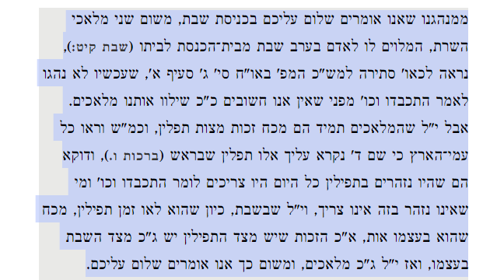):

- גנזיישראל 